大庆师范学院生物工程学院
本 科 课 程 教 学 大 纲

专 业： 生物制药
课程名称： 免疫学
课程负责人： 袁改霞

大庆师范学院教务处制
二〇二四年四月
【免疫学】课程教学大纲
一、课程信息
表1.课程基本信息
课程名称 | 免疫学（1712107） | 学时/学分 | 48（32+16）/2.5
课程类别 | 专业课程 | 课程性质 | 必修
考核性质 | 考试 | 课程面向 | 生物制药、二年级
先修课程 | 普通生物学、微生物学 | 开课学期 | 第3学期
课程团队 | 袁改霞 王国领 王雨欣 邵小强
注：
课程类别：通识教育课程、专业课程、教师教育课程等；
课程性质：选修、必修；
考核性质：考试、考查；
课程面向：专业及年级；
二、课程目标
根据课程在毕业要求中的作用和在课程体系中的作用来确定课程目标，从知识目标、能力目标、素质目标（价值目标）三个维度，每个维度写1-2条即可。
目标1：掌握免疫学的基本理论、知识和实践技能。
目标2： 能够利用免疫学知识分析病因；实现防病、治病的目标；掌握疫苗设计的基本原理与路径；掌握一些经典的、先进的血清学技术。
目标3： 培养严谨的实验作风、科研素养，热爱医学、药学事业。养成学以致用的思维方式。
三、课程目标与毕业要求对应矩阵

表2.课程目标与毕业要求对应矩阵
毕业要求  课程目标 | 毕业要求1 | 毕业要求2 | 毕业要求4
毕业要求  课程目标 | 工程知识指标点1-3 能够将专业知识用于分析和解决生物制药专业复杂工程问题 | 问题分析指标点2-3能运用生物学基本原理表达复杂生物制药问题的解决方案，通过对比分析、总结归纳、综合判断，获得有效的结论。 | 研究指标点4-3能够基于科学原理根据实验方案，构建实验系统，有针对性的开展实验，采集完整可靠的实验数据，并通过信息综合得到合理有效的结论。
知识目标 | M | H | M
能力目标 | H | H | H
素质目标 | L | L | M
注：权重纵向之和都必须等于该课程对应毕业要求的权重，也可以按照高、中、低支撑。

四、课程内容功能模块与课程目标对应矩阵
将课程内容按其功能进行从新构建功能模块。

表3.课程内容与课程目标对应矩阵
课程目标  功能模块 | 知识目标 | 能力目标 | 素质目标
模块1 | 0.2 | 0.15 | 0.2
模块2 | 0.6 | 0.4 | 0.2
模块3 | 0.2 | 0.15 | 0.2
模块4 |  | 0.15 | 0.2
模块5 |  | 0.15 | 0.2

注：权重纵之和都必须是1。

- 课程进度表
表4.教学进度安排及学时分配表
模块 | 知识点 | 学时 | 重点、难点 | 课程思政设计 | 备注
模块1  免疫学概论 | 知识点1-1：免疫学概论 | 2 | 重点：免疫学概念 | 激发学生的为人类科学事业献身的信心。（诺贝尔获得者在免疫学方面的研究成果案例）
模块1  免疫学概论 | 知识点1-2 免疫系统 | 4 | 重点：免疫器官的组成及功能；淋巴细胞归巢  T细胞的分化发育 T细胞表面标志及其功能 B细胞表面标志及其功能 |  | 讲授
模块2  免疫系统的生物学基础与功能 | 知识点2-1 抗原 | 4 | 重点：抗原的基本特性；表位的概念。  难点：共同抗原与交叉反应；抗原的分类。 |  | 讲授
模块2  免疫系统的生物学基础与功能 | 知识点2-2 抗体及其抗体的制备 | 6 | 重点：抗体与免疫球蛋白；单克隆抗体；抗体的调理作用。  难点：免疫球蛋白分子的结构及各功能区的功能；免疫球蛋白的生物学功能。 | 增强民族自豪感与文化自信心（陈薇团队在新冠病毒方面的突出贡献） | 讲授
模块2  免疫系统的生物学基础与功能 | 知识点2-3 补体系统 | 4 | 重点：补体，补体的调理作用。  难点：补体的三条激活途径；补体的生物学活性。 |  | 讲授
模块2  免疫系统的生物学基础与功能 | 知识点2-4 主要组织相容性复合物 | 4 | 重点：MHC的基本概念，HLA抗原分子结构及其组织分布，掌握MHC的生物学功能。  难点：HLA抗原分子结构及其组织分布，人类MHC（HLA）复合体定位及结构、遗传特征，MHC的生物学功能。 |  | 讲授
模块3  T细胞介导的免疫应答 | 知识点3-1 细胞介导的免疫应答 | 4 | 重点：树突状细胞 胞质溶胶（MHC-I类分子途径）溶酶体途径（MHC- II 类分子途径）  难点：B细胞对TD抗原的识别B细胞的增殖和分化 体液免疫应答的一般规律 |  | 讲授
模块4  疫苗 | 知识点4-1：疫苗 | 2 | 重点：预防性疫苗（常规疫苗、重组疫苗、多肽疫苗、DNA疫苗）  难点：治疗性疫苗（蛋白质复合重构的治疗性疫苗、基因疫苗、多水平基因修饰细胞疫苗） |  | 讲授
模块5  临床免疫 | 知识点5-1：异常免疫应答 | 2 | 重点：移植免疫  难点：肿瘤抗原 机体抗肿瘤的免疫效应机制 肿瘤逃避机体免疫攻击的机制 肿瘤免疫诊断和免疫治疗及预防 | 增强学生对我国社会制度的信任度与自信心；形成科学的预防治疗疾病的意识。（我国2020年-2021年对新冠病毒的成果预防案例） | 讲授
注：备注内容：作业，及授课形式和方法等。
六、课程参考资源
参考书：
- 《医学免疫学》第4版 陈慰峰 人民卫生出版社 2004年
- 《医学免疫学》第2版 龚非力 科学出版社 2004年
- 《免疫学》 张顺利等 四川科学技术出版社 2000年
- 《现代细胞和分子免疫学》 林学颜等 科学出版社 1999年
5、 《细胞与分子免疫学》第2版 金伯泉 科学出版社 2001年
七、考核方案
课程目标及毕业要求达成性考核方案，主要考察教学效果与目标达成度。考核目标：通过课程学习，学生对课程目标及毕业要求的达成度；考核形式：过程性评价和终结性评价相结合；考核方式：考试、平时表现、作业等多种方式综合。
（一）考核评价方法及要求
考核  环节 | 建议  分值 | 分值  比例 | 考核  方式 | 考核/评价细则 | 课程目标
平时表现 | 100 | 15% | 教师批阅成绩 | 90-100分：遵守课堂纪律、主动学习、积极回答问题，参与回答问题的次数多，且回答准确率很高。  80-89分：遵守课堂纪律、主动学习、积极回答问题，根据回答的准确率，按比例评分。  60-79分：遵守课堂纪律、学习态度一般，偶尔参与课堂问题的回答，根据回答的准确率，按比例评分。  59分以下：不遵守课堂纪律，上课不认真听课，不参与课堂活动，回答问题准确率不高。  备注：对于后期课堂表现积极，学习态度改变较大、回答问题准确提高的学生，可以酌情升档给分。 | 1、2、3
作业 | 100 | 15% | 听课状态+提问 | 每一次作业的评分标准：  95-100分：作业完成数量齐全、书写整齐、正确率高。  60-94分：根据一次作业中不同题型完成数量、正确率、书写态度等酌情扣分。  59分以下：作业正确率低于60%；或完成数量低于60%。不交作业，本次作业成绩为零分。 | 1、2、3
课程考试卷面成绩 | 100 | 70% | 考试 | 试卷题型包括不定向选择题、判断题、名词解释、图例分析、综合题，根据评分标准计算得分并以卷面成绩的70%计入课程总成绩。 | 1、2、3
（二）课程目标达成评价
分数值直接评价
考试内容 | 期末考试（70%） |  |  |  |  | 平时成绩（30%）
考试内容 | 第一题  (不定向选择题) | 第二题  (判断题) | 第三题  (名词解释) | 第四题  (图例分析题) | 第五题  (综合题) | 平时表现 | 作业
成绩比例（%） | 10 | 15 | 10 | 7 | 58 | 100 | 100
平均得分
达成情况
课程目标 | 1 | 1 | 1 | 1 | 1、2、3 | 1、2、3、 | 1、2、3

制定人：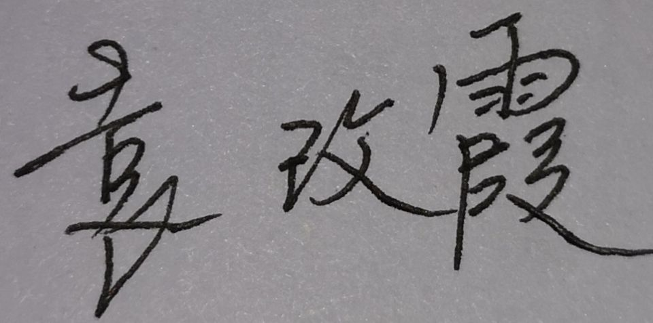
审核人：

